Zadatak: Prepiši u bilježnicu i popuni potrebno.

ČOVJEK- TO SAM JA

MOJA FOTOGRAFIJA
Ovdje zalijepi svoju fotografiju ili nacrtaj sebe

VISINA: _______ cm
MASA: ______ kg
BOJA KOSE: _______________
BOJA OČIJU: _______________
BUDIM SE U ______ SATI.
NA SPAVANJE ODLAZIM U ______ SATI.
U SLOBODNO VRIJEME: _________________

ZADATAK: Izreži i zalijepi u bilježnicu ili prepiši i nacrtaj crtež:
Ljudi se razlikuju po nekim osobinama, ali svi imaju i neke sličnosti.
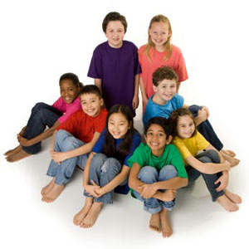

SVI LJUDI NA SVIJETU SU JEDNAKO VRIJEDNI!!!

